**產品功能特色：**

1. **智慧增音設計: 5段提升音量助聽功能**
2. **簡易繁體中文操作模式**
3. **螢幕 字鍵背光 鬧鈴設定**
4. **超長距離設計: 30 - 40M (室內) / 300 - 400M (室外)**
5. **超大顯示螢幕 / 超大字鍵 / 超亮來電提示閃燈**
6. **子機轉接 / 內部通話 / 三方通話 / 呼叫子機功能**
7. **20組電話簿 / 10組來電記憶 / 5組去電記憶**
8. **10組和弦鈴聲選擇**
9. **10組來電記憶 / 5組去電記憶**
10. **待機時間: 100小時 / 連續通話時間: 10小時**
11. **適合各階層 銀髮族 聽力障礙者最佳選擇**

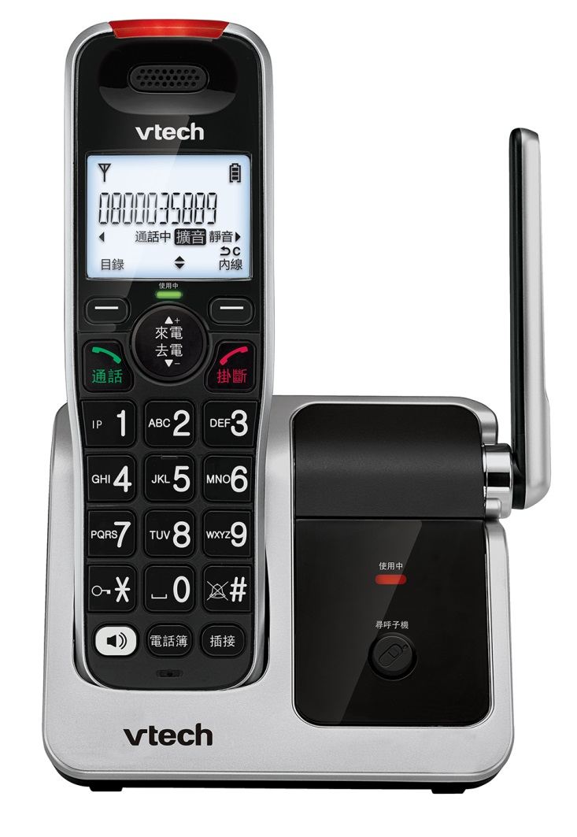

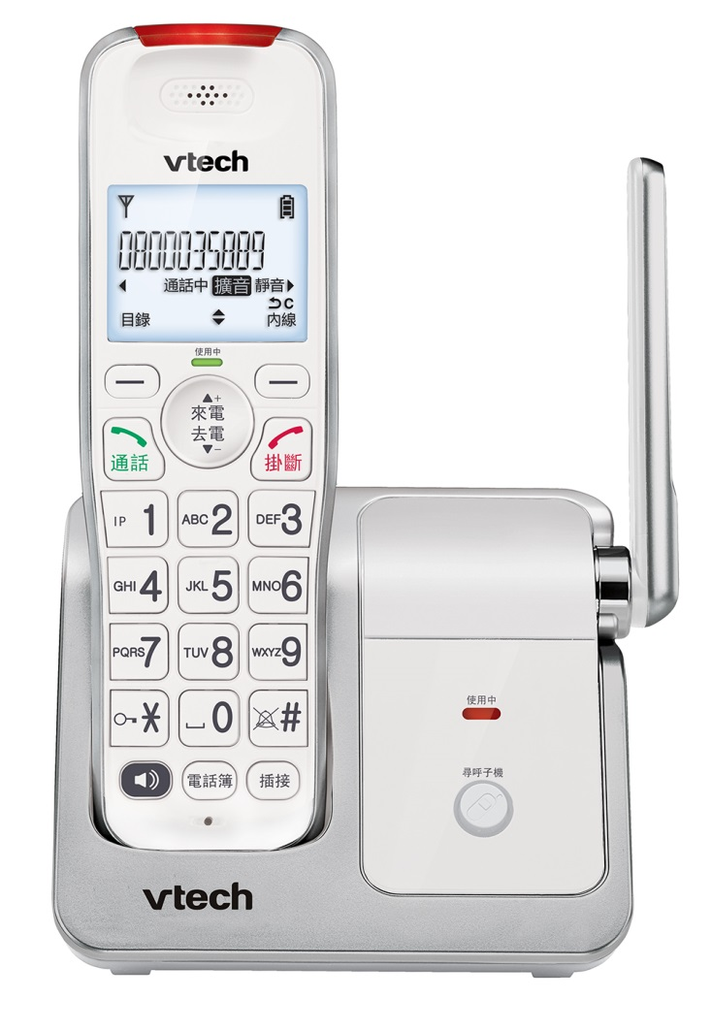

黑色

白色

**廠牌：Vtech (偉易達)**

**型號：CRL51102TW**

**供應商：聯穎國際股份有限公司**

**售價**：**1,480元**